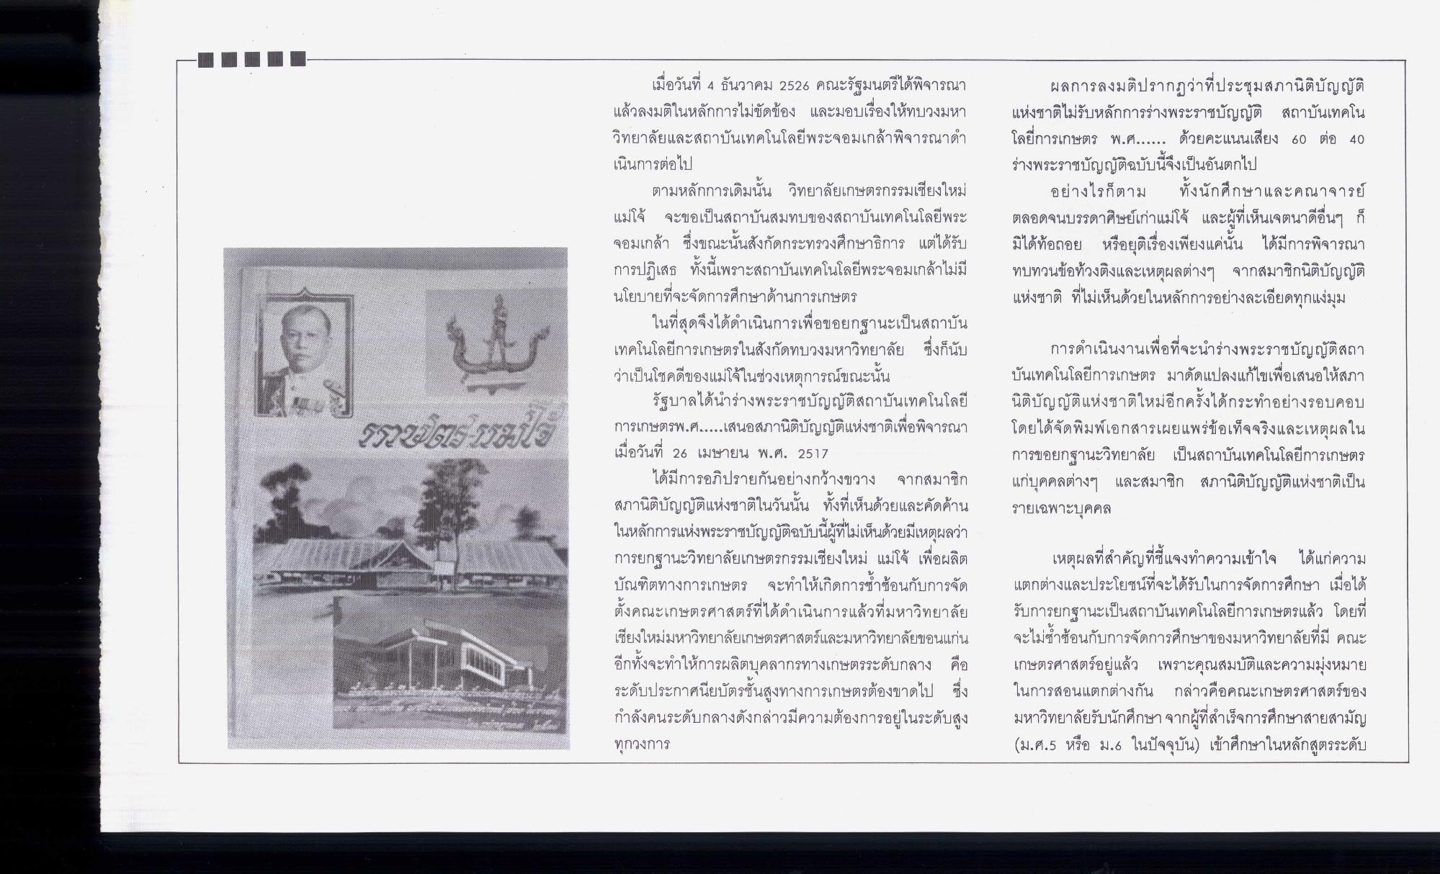
ผลการลงมติปรากฏว่าที่ประชุมสภานิติบัญญัติ แห่งชาติไม่รับหลักการร่างพระราชบัญญัติ สถาบันเทคโน โลยีการเกษตร พ.ศ.... ด้วยคะแนนเสียง 60 ต่อ 40 ร่างพระราชบัญญัติฉบับนี้จึงเป็นอันตกไป
อย่างไรก็ตาม ทั้งนักศึกษาและคณาจารย์ ตลอดจนบรรดาศิษย์เก่าแม่โจ้ และผู้ที่เห็นเจตนาดีอื่นๆ ก็ มิได้ท้อถอย หรือยุติเรื่องเพียงแค่นั้น ได้มีการพิจารณา ทบทวนข้อท้วงติงและเหตุผลต่างๆ จากสมาชิกนิติบัญญัติ แห่งชาติ ที่ไม่เห็นด้วยในหลักการอย่างละเอียดทุกแง่มุม
เมื่อวันที่ 4 ธันวาคม 2526 คณะรัฐมนตรีได้พิจารณา แล้วลงมติในหลักการไม่ขัดข้อง และมอบเรื่องให้ทบวงมหา วิทยาลัยและสถาบันเทคโนโลยีพระจอมเกล้าพิจารณาดํา เนินการต่อไป
ตามหลักการเดิมนั้น วิทยาลัยเกษตรกรรมเชียงใหม่ แม่โจ้ จะขอเป็นสถาบันสมทบของสถาบันเทคโนโลยีพระ จอมเกล้า ซึ่งขณะนั้นสังกัดกระทรวงศึกษาธิการ แต่ได้รับ การปฏิเสธ ทั้งนี้เพราะสถาบันเทคโนโลยีพระจอมเกล้าไม่มี นโยบายที่จะจัดการศึกษาด้านการเกษตร
ในที่สุดจึงได้ดําเนินการเพื่อขอยกฐานะเป็นสถาบัน เทคโนโลยีการเกษตรในสังกัดทบวงมหาวิทยาลัย ซึ่งก็นับ ว่าเป็นโชคดีของแม่โจ้ในช่วงเหตุการณ์ขณะนั้น
รัฐบาลได้นําร่างพระราชบัญญัติสถาบันเทคโนโลยี การเกษตรพ.ศ.....เสนอสภานิติบัญญัติแห่งชาติเพื่อพิจารณา เมื่อวันที่ 26 เมษายน พ.ศ. 2517
ได้มีการอภิปรายกันอย่างกว้างขวาง จากสมาชิก สภานิติบัญญัติแห่งชาติในวันนั้น ทั้งที่เห็นด้วยและคัดค้าน ในหลักการแห่งพระราชบัญญัติฉบับนี้ผู้ที่ไม่เห็นด้วยมีเหตุผลว่า การยกฐานะวิทยาลัยเกษตรกรรมเชียงใหม่ แม่โจ้ เพื่อผลิต บัณฑิตทางการเกษตร จะทําให้เกิดการซ้ําซ้อนกับการจัด ตั้งคณะเกษตรศาสตร์ที่ได้ดําเนินการแล้วที่มหาวิทยาลัย เชียงใหม่มหาวิทยาลัยเกษตรศาสตร์และมหาวิทยาลัยขอนแก่น อีกทั้งจะทําให้การผลิตบุคลากรทางเกษตรระดับกลาง คือ ระดับประกาศนียบัตรชั้นสูงทางการเกษตรต้องขาดไป ซึ่ง กําลังคนระดับกลางดังกล่าวมีความต้องการอยู่ในระดับสูง ทุกวงการ
การดําเนินงานเพื่อที่จะนําร่างพระราชบัญญัติสถา บันเทคโนโลยีการเกษตร มาดัดแปลงแก้ไขเพื่อเสนอให้สภา นิติบัญญัติแห่งชาติใหม่อีกครั้งได้กระทําอย่างรอบคอบ โดยได้จัดพิมพ์เอกสารเผยแพร่ข้อเท็จจริงและเหตุผลใน การขอยกฐานะวิทยาลัย เป็นสถาบันเทคโนโลยีการเกษตร แก่บุคคลต่างๆ และสมาชิก สภานิติบัญญัติแห่งชาติเป็น รายเฉพาะบุคคล
เหตุผลที่สําคัญที่ชี้แจงทําความเข้าใจ ได้แก่ความ แตกต่างและประโยชน์ที่จะได้รับในการจัดการศึกษา เมื่อได้ รับการยกฐานะเป็นสถาบันเทคโนโลยีการเกษตรแล้ว โดยที่ จะไม่ซ้ําซ้อนกับการจัดการศึกษาของมหาวิทยาลัยที่มี คณะ เกษตรศาสตร์อยู่แล้ว เพราะคุณสมบัติและความมุ่งหมาย ในการสอนแตกต่างกัน กล่าวคือคณะเกษตรศาสตร์ของ มหาวิทยาลัยรับนักศึกษาจากผู้ที่สําเร็จการศึกษาสายสามัญ (ม.ศ.5 หรือ ม.6 ในปัจจุบัน) เข้าศึกษาในหลักสูตรระดับ

